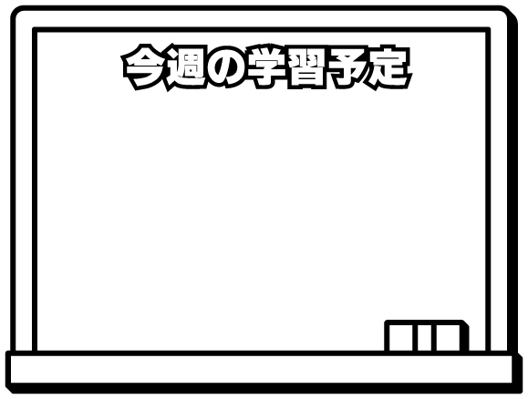


支給割合（１２月期）
期末手当 １．６月分
勤勉手当 ０．７５月分
合 計 ２．３５月分
支給日 １２月１０日（水）

※私傷病特休や介護休暇期間がある人は、勤務しなかった期間から週休日（土日）及び休日を除いた日が３０日を越える場合には全期間を除算されます。
（期末手当については除算はありません。）

期末勤勉手当算出の基礎となる給料・手当はナ～ニ？
平成20年6月30日発行 「ちからこぶ号外」 で詳しく掲載されていますので、そちらをご覧ください。

・税源移譲の実施に対応するための住宅借入金等特別控除の特例の創設
・バリアフリー改修促進税制の創設
（詳しくは、国税庁のホームページをご覧ください。）
http://www.nta.go.jp/shiraberu/ippanjoho/pamph/gensen/nencho2008/01.htm
・長寿医療制度（後期高齢者医療制度）の保険料に係る社会保険料控除
職員の口座から保険料を振替えた場合には（職員に）社会保険料控除が適用されます。
（国税庁HP）http://www.nta.go.jp/sonota/sonota/osirase/data/h20/7152/index.htm



気が付けば、もうすぐクリスマス☆

秋の紅葉も素敵だけれど、うかうかしてたらあっ！という間に
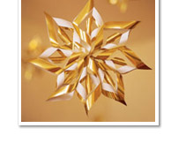
クリスマスがやってきちゃいますよ！！
キラキラ輝く季節の到来です
ではここで、手作りの飾りを紹介します♪
☆折り紙で作るオーナメント☆
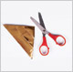

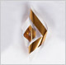
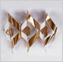
準備物：折り紙（１つにつき８枚使用）、ハサミ、両面テープ、針と糸
- 対角線を外表に折って三角形にし、さらに三角に折ります。
- 長い辺と平行に、折った山側から切込みを２本入れます。切落としてしまわないよう最後の数
ミリは切らずに残してください。
- きれいに広げて、裏面が上になるように置きます。中央にできた切り込みの角２つを持ち上げ、
外表に丸めて両面テープで貼り合わせます。
- 折り紙をひっくり返して、今度は表が上になるように置きます。２番目の角を写真のように中表
に丸め、貼り合わせます。再びひっくり返して、一番外側の角を外表に丸めて貼り合わせます。
→パーツ完成
- このパーツを８個作ったら、両面テープで横につなげ、最初と最後のパーツをつなげると星形に
なります。
- 最後に中央に集まった角をテープで貼り合わせて形を整え、てっぺんになる角に糸を通してでき


あがり☆
ウィルス対策は万全ですか？？
データ報告（提出）の前には必ず「市政ネットワークパソコン」にてウィルスチェックをしましょう

